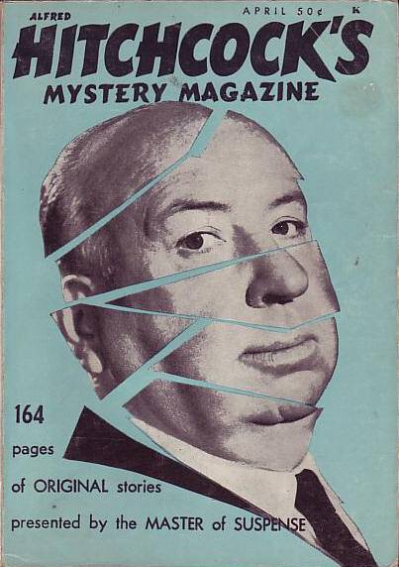

Alfred Hitchcock’s Mystery Magazine [Vol. 9 No. 4, April 1964]
  - ifc. · Dear Reader · Alfred Hitchcock · ed
  - 2 · Public Office · Elijah Ellis · ss
  - 15 · Wilson’s Luck · David Mutch · ss
  - 30 · The Snarl of a Leopard · Arthur Porges · ss
  - 37 · When This Man Dies · Lawrence Block · ss
  - 46 · Small Town Justice · Leo R. Ellis · ss
  - 63 · Silence Is Gold · Jack Ritchie · ss
  - 67 · First Flight · Bob Bristow · ss
  - 78 · A Transfer in the Bronx · Sasha Gilien · ss
  - 86 · Little Red Hoods · C. G. Cunningham · ss
  - 98 · Vengeance with Flowers · Glenn Canary · ss
  - 104 · Kitten in a Cage · Frank Sisk · ss
  - 113 · Prisoner · Clark Howard · ss
  - 129 · The Big Hate · Carroll Mayers · ss
  - 135 · Sheriff Peavy’s Double Dead Case [Sheriff Peavy] · Richard H. Hardwick · nv

Обложка журнала, в котором впервые был напечатан рассказ

